4G Antenna Specification
( Model: BY-LTE-05 )
Serial Number
4G Antenna
Jiaxing Beyondoor Electronics Co., Ltd
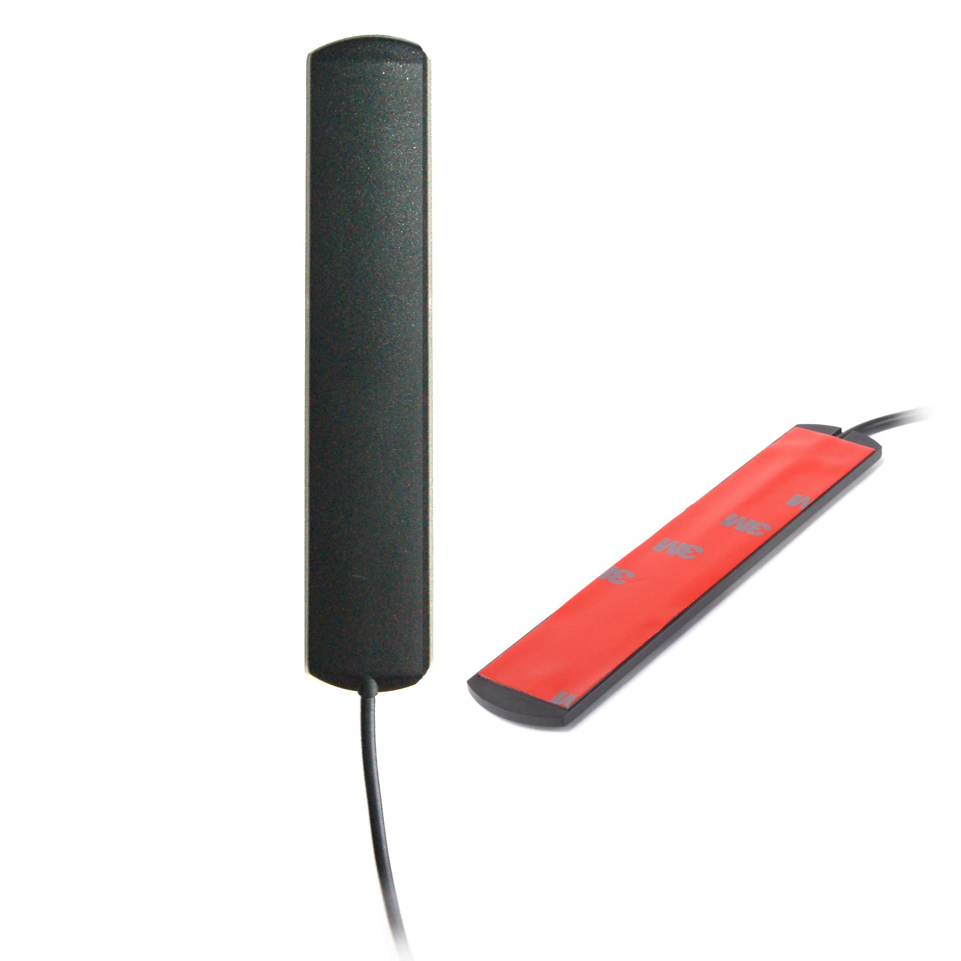
( I ) Product Overview
Frequency（MHz）：698-960/1710-2170/2500-2700
VSWR ≤2
Gain（dBi）：2.5
Max Input power（W）：60
Input Impedance（Ω）：50
Polarization：Vertical
Antenna Length（mm）：115 x 22 x 4
Cable Length（m）：2,3,5 etc.
Cable Type：RG174
Connector：SMA/SMB/SMC/BNC/FME/TNC/MCX/MMCX etc.
Mounting：Adhesive
( II ) Characteristic curve

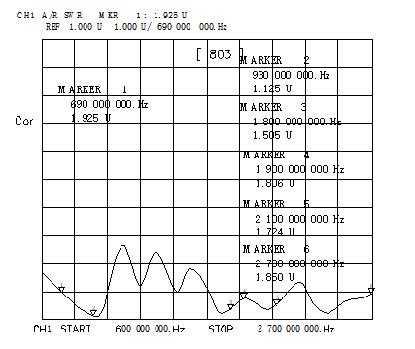
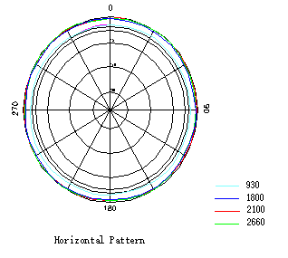

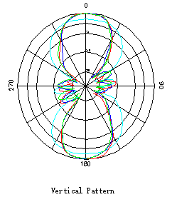

(III) Mechanical
